Cześć a
Realizujemy układ współżędnych

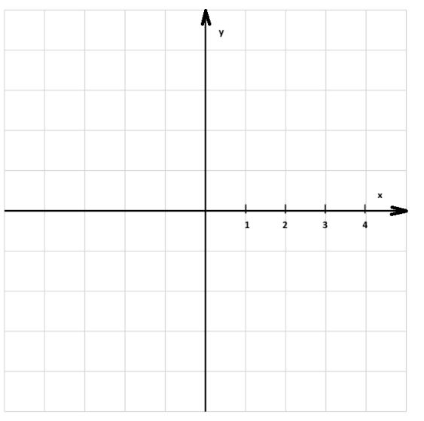

NRD | 1 | 2 | 3 | 4 | 5 | 6 | 7 | 8 | 9 | 10 | 11 | 12 | 13 | 14 | 15 | 16
NRD | 17 | 18 | 19 | 20 | 21 | 22 | 23 | 24 | 25 | 26 | 27 | 28 | 29 | 30 | 31 | 32
Szerokość grafiki start | 500 | 500 | 500 | 600 | 700 | 800 | 500 | 500 | 500 | 600 | 700 | 800 | 500 | 500 | 500 | 600
Wysokość grafiki start | 500 | 600 | 700 | 500 | 500 | 500 | 500 | 600 | 700 | 500 | 500 | 500 | 500 | 600 | 700 | 500
Ilość pikseli na jednostkę | 30 | 40 | 50 | 60 | 30 | 40 | 50 | 60 | 30 | 40 | 50 | 60 | 30 | 40 | 50 | 60
Położenie środka układu współrzędnych | 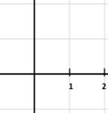 |  |  |  | 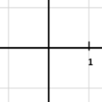
Szerokość grafiki po zmianie | 600 | 700 | 800 | 500 | 500 | 500 | 600 | 700 | 800 | 500 | 500 | 500 | 600 | 700 | 800 | 800
Wysokość grafiki po zmianie | 700 | 500 | 500 | 500 | 500 | 600 | 700 | 500 | 500 | 500 | 500 | 600 | 700 | 500 | 600 | 600

